自我介绍：
网易：
面试官你好，我叫彭本毅。本科毕业后我主要做iOS开发。工作四年之后考入华中科技大学计算机学院读专硕。研究生期间我的工作是使用C++开发集成机械臂、深感相机的自动化系统，来代替科研人员完成一些基本的光化学实验。
我平时也经常玩一些游戏，也希望能成为一名游戏开发者。由于一些家庭原因，我希望能在广州发展。所以我非常希望我未来的职业生涯能在网易从事游戏开发。

小米：
面试官你好，我叫彭本毅。我本科毕业后在广州、深圳参加工作，主要做iOS开发。之后来到华中科技大学计算机学院读专硕。研究生期间我的工作是使用C++开发集成机械臂、深感相机的自动化系统，来代替科研人员完成一些基本的光化学实验。
小米是一家我非常喜欢的公司，我全家都用的小米手机。我本人非常希望留在武汉，而小米我觉得是武汉最厉害的公司。所以我希望我的职业生涯能加入小米工作。

面试官你好，我叫彭本毅。15年毕业于湖北经济学院计算机科学与技术系。毕业后先后在广州、深圳参加工作。其中16年~19年期间我做了三年iOS开发。之后来到华中科技大学计算机学院读专硕。主要研究光学、化学实验室自动化，即令机器人自动做实验。在校期间学位课加权平均分91分。我获得的奖项有2021数维杯数学建模大赛研究生组二等奖。我讲完了。

一面：
项目介绍：
我将由近到远来介绍我参与的项目。最近的APP名为SmartMesh。这是一款智能家居APP。公司在各种家居产品中内嵌CSR mesh芯片作为蓝牙通讯芯片。这个项目是我单独开发及维护。
难点
- 项目负责人是安卓开发，在我入职的时候，安卓app已经上线，且完成度很高。负责人提出iOS App尽早上线的目标。当时安卓app开发了一个中间层，对下使用CSRmesh的安卓包与芯片通讯，对上提供设备状态、设备分组的本地缓存和设备控制的接口。我为了能让iOS版本尽快上线，使用了Google公司提供的J2OBJC工具，该工具可将Java工程转换为iOS工程。使用该工具将上述的安卓中间层转换成iOS工程，然后使用instrument的Leak探测工具清理循环引用，然后将对上、对下接口改写后，得到iOS中间层。最终顺利在3周左右将iOS版本上线；
- 解决完上线问题，我继续编写iOS中间层。中间也是有各种各样的问题。比如为了防止底层收到多条设备状态信息反馈到UI层造成界面开关闪烁，添加了节流机制。具体就是在哈希表中以设备ID为键，以上次收到消息时间戳为值。如果再次收到消息的时间与上次间隔大于某个值比如100ms，就更新哈希表中的值为第二次收到消息的时间戳，并延迟100ms去更新界面。此期间的所有此设备的状态反馈信息均忽略；总结下就是不一定难，但就是细节很多。

第二个项目是OE beacon。此项目是使用iOS原生的CoreBlueTooth.framework和外设通讯的APP，比较简单。

第三个项目是VRbobo项目。这个APP支持普通视频播放和VR视频播放。播放VR视频时，需要把手机插入一个VR眼镜中。
难点：
- 项目中有个功能是从电脑端无线传视频到客户端。解决方案是在将iOS客户端视作服务端，提供一个网页供用户在电脑上用浏览器访问。前提是iOS手机和电脑处于一个局域网下，然后在网页上客户选择对应的视频发送，iOS接受。连接是使用TCP连接；

Q1：对象跟普通变量的区别
A1：对象有成员函数、成员变量，可以通过public、protect、private等来控制外界是否可以访问。

C++ Primer P241：使用class和struct定义类唯一的区别就是默认的访问权限

Q2：C++对象存储位置，成员变量存储位置，如何找到成员变量的位置，普通变量的存储位置
A2：
- 全局对象、静态对象都存放在全局存储区（静态存储区），程序结束后由系统释放；
- 全局对象最先被构造；
- 全局静态对象相较于全局对象，改变的是作用域。前者只能在定义它的文件里面使用；
- 局部对象在离开作用域之后被清理，其存放在栈空间；
- 局部静态对象也属于静态对象，其存放在全局存储区（静态存储区），离开作用域后它没有被清理，直到程序结束后由系统释放。离开作用域后，不能访问它；
- 动态对象（new出来的对象）存放在堆空间，手动调用delete清理；
- 成员变量的存储位置取决于对象的存储位置；
- &((A*)0)->i，获取成员变量的地址偏移；
- 普通变量直接取地址符来获取。

相关内容：
https://blog.csdn.net/yockie/article/details/50768753
勿在头文件中定义static变量
https://blog.csdn.net/qq_35481167/article/details/83823511
C++中不同类型对象的存放位置
https://blog.csdn.net/godqiao/article/details/88343186
Effective C++ 之static,const以及变量存储位置，其中关于static的总结很到位
https://www.cnblogs.com/openlib/p/5352625.html
获取C++类成员变量的地址偏移
https://www.cnblogs.com/hnfxs/p/5395015.html
C++类内存布局图（成员函数和成员变量分开讨论），涉及到虚函数

Q3：虚函数作用
A3：
对于某些函数，基类希望它的派生类各自定义适合自身的版本，此时基类就将这些函数声明为虚函数。
C++ Primer P537：当且仅当 对通过指针或引用调用虚函数时，才会在运行时解析该调用，也只有在这种情况下对象的动态类型可能与静态类型不同。

Q4：子类继承父类，其成员变量存储在哪里
A4：
C++ Primer P530：C++标准并没有明确规定派生类的对象在内存中如何分布。在一个对象中，继承自基类的部分和派生类自定义的部分不一定是连续存储的。
在C++ Primer一书中，经常出现子对象的概念，如P542。

Q5：什么是虚函数和纯虚函数
A5：
在基类中，在声明语句中加上virtual关键字的函数是虚函数。动态绑定只有当我们通过指针或引用调用虚函数时才会发生。

在虚函数的函数体位置上书写 =0 就可以将一个虚函数说明为纯虚函数。

纯虚函数一定没有定义，纯虚函数用来规范派生类的行为，即接口。包含纯虚函数的类是抽象类，抽象类不能定义实例，但可以声明指向实现该抽象类的具体类的指针或引用。
虚函数必须实现，如果不实现，编译器将报错。

Q6：什么是红黑树
A6：
先简单介绍下AVL树。AVL树是一种二叉平衡树，它按照中序遍历是有序序列，它任意节点的左右子树高度差不超过1，这个条件比较严苛，所以AVL树在插入、删除的过程中经常需要自平衡的操作，开销较大。红黑树在插入、删除大量数据的过程中的维护开销要远远小于AVL树。

我认为红黑树是4阶B树的二叉树表现形式。
4阶B树中，每个节点最多有4个子节点，最少2个子节点。每个节点可能有1、2、3个元素。那么红黑树是如何以二叉树的形式来表现B树的呢？是颜色。
B树中，
有1个元素的节点对应红黑树中这样的节点：黑色节点且它的两个孩子均为黑色，这个黑色节点代表着B树中的单元素节点；
有2个元素的节点：黑色节点且它的孩子分别为红色、黑色。这个黑色节点和它的红色孩子节点一起代表了B树中的双元素节点；
有3个元素的节点：黑色节点且它的孩子均为红色，这个黑色节点及它的两个红色孩子节点一起代表了B树中的三元素节点。
也就是说，红色节点不能单独看，要把它和它的父亲节点（一定是黑色）合并起来看。
红黑树的一些重要性质是和B树的性质对应的。比如，红黑树中从任何一个节点到每个叶子节点的所有路径上都包含相同数目的黑色节点，对应B树中所有叶节点在同一层上，B树的叶子节点可看作外部节点（查找的外部节点）。

根据B树中双元素节点的表现形式，将红黑树分为左倾、右倾红黑树两种类型。如果红色孩子总是黑色父亲的左孩子，是为左倾红黑树，反之为右倾红黑树。

红黑树的插入、删除流程比照着4阶B树的插入、删除看就会很好理解。插入就从下往上挤，删除就是从孩子、父亲等其他节点借。

红黑树相关的应用有：IO多路复用epoll管理sockfd；jdk1.8中的hashmap等等。

相关内容：
https://blog.csdn.net/mmshixing/article/details/51692892
红黑树（RB-tree）比AVL树的优势在哪？
https://cloud.tencent.com/developer/article/1703361
https://cloud.tencent.com/developer/article/1734282
红黑树介绍文章
https://blog.csdn.net/xiaojin21cen/article/details/98883288
B树中的M阶

Q7：有哪些数据结构
A7：
数组、队列、链表、栈、树、散列表、堆、图、并查集

Q8：动态数组的插入
A8：
（模板可看作 为编译器生成类或函数编写的一份说明。）
vector底层是在数组的基础上实现的，vector类模板中有三个重要的成员：start、finish、end_of_storage。它们都是迭代器对象。start指向底层连续空间的头，finish指向已用空间的末尾，end_of_storage指向整个连续空间的末尾。
insert操作中使用了如下函数：
- uninitialized_copy()：将元素移动到未用空间；
- copy_backward()：将元素移动到已用空间；
- uninitialized_fill_n()：在未用空间中填充元素；
- fill()：在已用空间填充元素；
insert操作中可能有如下三种情况，设插入点位置为position，插入元素个数为n：
- 未用空间可容纳插入的元素：
- finish - position > n：插入点到finish的元素个数大于插入元素个数
- 使用uninitialized_copy，把一部分拷贝到未用空间；
- 使用copy_backward，把剩下的部分拷贝到已用空间；
- 使用fill从插入点位置开始填充元素。
- finish - position <= n：插入点到finish的元素个数小于等于插入元素个数
- 使用uninitialized_fill_n，把部分元素填充未用空间；
- 使用uninitialized_copy，拷贝元素到未用空间；
- 使用fill，填充剩余元素。
- 未用空间不能容纳插入的元素：先申请一块新的、至少是原空间两倍大的新连续空间，此时新连续空间均看作未用空间
- 使用uninitialized_copy，拷贝插入点前的元素；
- 使用uninitialized_fill_n，填充插入元素；
- 使用uninitialized_copy，拷贝插入点后的元素。

https://blog.csdn.net/v_JULY_v/article/details/6681522
STL vector insert分析

Q9：进程和线程的联系
A9：
进程可以简单理解为系统中运行的一个程序，是系统进行资源分配和调度的一个独立单位；
线程是操作系统能够进行运算调度的最小单位。它被包含在进程之中，是进程中的实际运作单位；
- 一个线程只能属于一个进程，而一个进程可以有多个线程，但至少有一个线程。
- 资源分配给进程，同一进程的所有线程共享该进程的所有资源。
- 处理机分给线程，即真正在处理机上运行的是线程。
- 线程在执行过程中，需要协作同步。不同进程的线程间要利用消息通信的办法实现同步。
- 划分尺度:线程更小，所以多线程程序并发性更高；
- 资源分配：进程是资源分配的基本单位，同一进程内多个线程共享其资源；
- 地址空间：进程拥有独立的地址空间，同一进程内多个线程共享其资源；
- 处理器调度：线程是处理器调度的基本单位；
- 执行：每个线程都有一个程序运行的入口，顺序执行序列和程序的出口，但线程不能单独执行，必须组成进程，一个进程至少有一个主线程。简而言之,一个程序至少有一个进程,一个进程至少有一个线程。

Q10：进程通信方式
A10：
- 管道
- 消息队列
- 共享内存
- 信号量
- Unix域套接字
我熟悉点的是管道、Unix域套接字。管道用的很频繁，比如在终端输入printenv | grep cuda，就会把包含cuda字符串的系统变量输出。此时，grep进程接受printenv进程的输出作为输入，这就是管道。
Unix域套接字提供了两类套接字：字节流套接字（有点像TCP）和数据报套接字（有点像UDP）。UNIX域数据报服务是可靠的，不会丢失消息，也不会传递出错。IP协议标识客户服务器是通过IP地址和端口号实现的，UNIX域协议中用于标识客户机和服务器的协议地址的是普通文件系统中的路径名。
- UNIX域套接字域TCP套接字相比，在同一台主机的传输速度前者比后者快很多。UNIX域套接字仅仅复制数据，并不执行协议处理，不需要添加或删除网络报头，无需计算校验和，不产生顺序号，也不需要发送确认报文
- UNIX域套接字可以在同一台主机上各进程之间传递文件描述符
相关的API：bind、listen、accept、connect

Q11：线程的几种锁
A11：
自旋锁（OSSPinLock、os_unfair_lock）
互斥锁（pthread_mutex_t、NSLock、@synthronized）
递归锁（pthread_mutex_t、NSRecursiveLock）
条件锁（pthread_cond_t、NSCondition、NSConditionLock）
信号量（dispatch_semaphore_t、pthread_mutex_t等）
读写锁（pthread_rwlock_t）
栅栏（dispatch_barrier_sync、dispatch_barrier_async）
Atomic

我比较熟悉的有@synthronized、NSCondition、NSConditionLock、dispatch_semaphore_t。
dispatch_semaphore_t常常用于控制最大并发量、控制资源同步访问、网络同步加载等等。

https://blog.csdn.net/SSY_1992/article/details/104822090
iOS - 线程中常见的几种锁

Q12：OSI七层模型
A12：
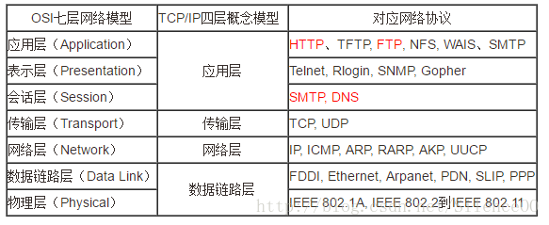

Q13：HTTP和HTTPS的区别
A13：
- 最最重要的区别就是安全性，HTTP 明文传输，不对数据进行加密安全性较差。HTTPS (HTTP + SSL / TLS)的数据传输过程是加密的，安全性较好。
- 使用 HTTPS 协议需要申请 CA 证书，一般免费证书较少，因而需要一定费用。证书颁发机构如：Symantec、Comodo、DigiCert 和 GlobalSign 等。
- HTTP 页面响应速度比 HTTPS 快，这个很好理解，由于加了一层安全层，建立连接的过程更复杂，也要交换更多的数据，难免影响速度。
- 由于 HTTPS 是建构在 SSL / TLS 之上的 HTTP 协议，所以，要比 HTTP 更耗费服务器资源。
- HTTPS 和 HTTP 使用的是完全不同的连接方式，用的端口也不一样，前者是 443，后者是 80。

https://segmentfault.com/a/1190000021494676
HTTPS原理图

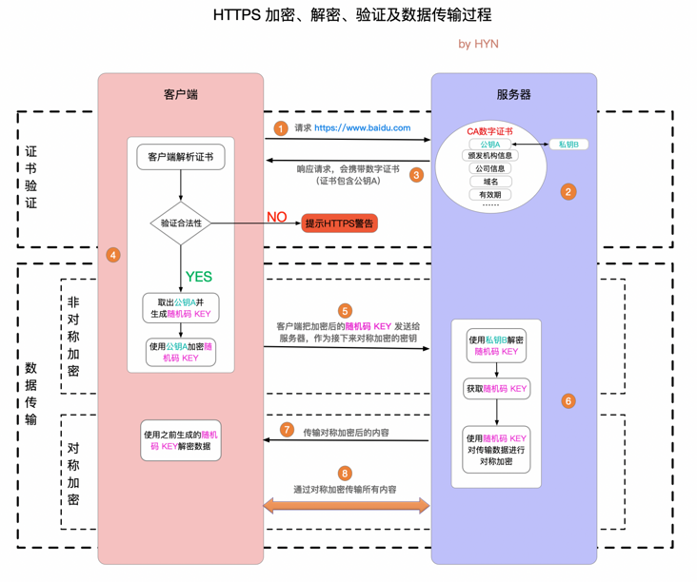

Q14：HTTPS的传输过程
A14：
如上图

Q15：TCP和UDP
A15：

Q16：数字证书的作用
A16：
我比较熟悉的是iOS开发中的一系列证书。苹果公司通过对证书的各种运用，保持对APP的分发的绝对控制权。既保证没经过审核的APP不会泛滥，也保证了开发人员调试的便利。以下介绍iOS签名的具体流程。
在非对称加密的过程中有公钥、私钥两个概念。发送方利用本地私钥加密数据的过程，可称为签名（数据通过MD5算法生成摘要，用私钥对摘要加密，得到的数据是签名）。接收方收到数据后，利用发送方公布的公钥解密数据，如果数据能被正确读取，说明数据确实是用发送方发出的，没有经过篡改。发送方利用接收方的公钥加密数据，可确保只有接收方能正确读取数据。
以开发过程中最常见的一个场景，即使用开发者证书进行真机调试，来描述数字证书的作用。
- 在Mac开发机上生成一对公钥、私钥，也就是在keychain中“从证书颁发机构请求证书”，保存的“Certificates...”文件就是公钥，我们记这对公私钥为公钥L，私钥L（Local）；
- 苹果公司在后台有一个私钥，在要进行真机调试的iOS设备上有一个公钥，我们记这对公私钥为公钥A，私钥A（Apple）；
- 进入苹果开发者网站，上传“Certificates...”文件，然后下载回来一个证书（.cer后缀）并安装。这个证书就是在Xcode上要选择的那个证书，这个证书包含着公钥L和苹果公司的签名（私钥A）；
- 在开发者网站上进一步配置设备ID、AppID、Entitlements（各种权限）等等后，再下载一个Provisioning Profile文件。这个文件内容包括：第三步中的证书、AppID、App权限列表、允许安装的设备Id表、苹果公司对上述所有数据的一个签名；
- 在Xcode中选好证书和Provisioning Profile后，点击运行。Xcode会把App数据用私钥L加密并生成一个签名，还有Provisioning Profile一起打包至iOS设备；
- 在目标iOS设备中，设备用内置的苹果公钥A解密Provisioning Profilew文件，比对设备Id、AppID、权限列表。然后再用公钥A解密.cer文件（第三步从开发者网站下载下来的），得到公钥L，去验证App数据（因为App数据是用私钥L产生的签名），都没有问题后，就安装在手机上了。
观察这个流程，有如下文件经过苹果私钥签名，这代表苹果的控制：
- “Certificates...”文件：本地公钥L，苹果确定是开发者账号；
- 设备ID：只能在注册过的设备上调试；
- APPid：只能调试特定的app；
- Entitlements：App的各种权限苹果也要管。
这个管控都是通过数字证书实现的。

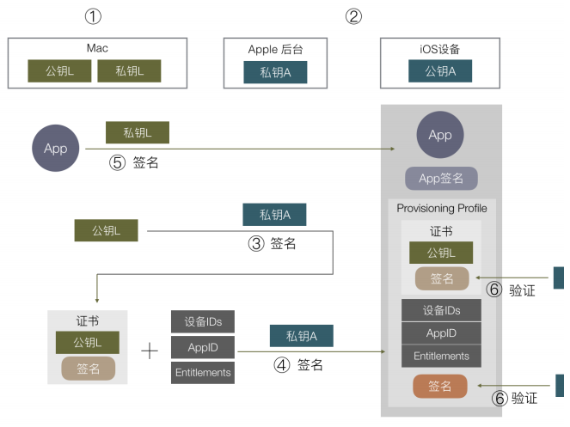

Q17：Xcode中的workspace、xcodeproj、target、schema的关系
A17：
Target是工程中的最小可编译单元。每一个 target 对应一个编译输出，这个输出可以是一个链接库，一个可执行文件或者一个资源包。它定义了这个输出怎样被 build 的所有细节，包括：
- 编译选项，比如使用的编译器，目标平台，flag，头文件搜索路径等等。
- 哪些源码或者资源文件会被编译打包，哪些静态库、动态库会被链接。
- build 时的前置依赖、执行的脚本文件。
- build 生成目标的签名、Capabilities 等属性。

xcodeproj很好理解，就是一个 Xcode 工程，它管理这个工程下的 targets 集合以及它们的源码，引用的资源，framework 等等。
Project 是管理资源的容器，本身是无法被编译的，所以每个 project 至少应该有一个可编译的 target，否则就是一个空壳。一个 target 编译时引用的资源是它所在 project 所有管理资源的子集。
我们也可以对 project 进行配置，包括基本信息和编译选项（Build Settings）等，这些配置会应用到它管理的所有 targets 中，但是如果 target 有自己的配置，则会覆盖 project 中对应的配置。

Workspace
当一个 target 被多个不同的项目依赖，或者 project 之间互相引用，那么我们就需要把这些 projects 放到相同的层级上来。管理相同层级 projects 的容器就是 Workspace。workspace 是纯粹的容器，不参与任何编译链接过程。它主要管理Xcode 中的 projects。比如使用Cocoapods来管理第三方库的话，我们自己的project会和Pods project一起装在workspace中。

Scheme
日常开发中我们常常点击 Xcode 左上角的 Run 箭头来运行调试代码，这其实就是执行了 Scheme 定义的一个任务。针对一个指定的 target，scheme 定义了 build 这个 target 时使用的配置选项，执行的任务，环境参数等等。Scheme 可以理解为一个工作流，或者蓝图，当我们点击 debug，test 按钮时，Xcode 会按照 scheme 中的定义，去执行对应的工作流。

Q18：深拷贝 浅拷贝
A18：
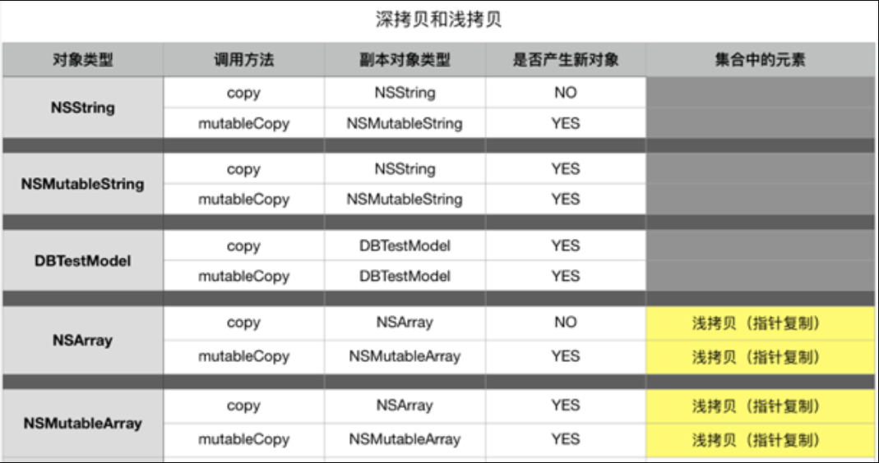
https://www.jianshu.com/p/b5c29663a4c9

Q19：runtime消息分发
A19：

Q20：runloop
A20：

Q21：如何实现一个scrollview，使用view实现scrollview的功能
A21：

Q22：UITableView cell的复用机制
A22：

Q22：进程的内存布局
A22：
从高到低：
- 栈，往低地址增长；
- 堆，往高地址增长；
- 未初始化的数据，即BSS段，Block Started by Symbol（全局）；
- 初始化的数据（全局）；
- 正文，由CPU执行的机器指令部分，代码段。

UIView渲染到屏幕的过程，越详细越好
UIView和CALayer的关系（区别）
load和initialize的区别，调用时机
输入URL到展示页面
程序编译四个阶段 具体内容
内联函数和宏定义
HTTPS中间人攻击，劫持证书、改造证书怎么办

C++
lambda相关：
- 可将lambda理解为一个未命名的内联函数；
- lambda的形式是[capture list] (parameter list) -> return type { function body }，其中参数列表和返回类型可以忽略，但一定要有捕获列表和函数体；
- 捕获分为值捕获和引用捕获，当以引用方式捕获一个变量（比如指针或者迭代器），调用lambda时必须保证绑定到指针、迭代器、引用的对象仍然存在；
- 如果希望能改变一个被捕获的变量的值，就必须在参数列表前加上关键字mutable。

vector底层实现：
只有当操作需求超出了vector的容量时，才会扩容。一般情况下，在复制元素的时候调用元素的拷贝构造函数。当元素实现了移动构造函数时，并将移动构造函数标记为noexcept时（保证移动构造函数不会抛出异常），调用元素的移动构造函数。
原因：
除了完成资源移动，移动构造函数还必须保证移后源对象处于这样一个状态-----销毁它是无害的。所以，在移动构造函数里，需要保证移后源对象的指针成员变量不再指向被移动的资源。也就是说，移动构造函数会改变移后源对象。

为了让我们自己的类支持移动操作，需要为其定义移动构造函数和移动赋值运算符。
有一个类MyClass，其有一个成员变量是指针Ptr，指向一块堆上的内存空间。在MyClass的析构函数中，会释放这块堆上的空间。

现在有一个MyClass的实例A，通过移动构造函数我们得到了实例B。此时A.Ptr和B.Ptr均指向同一块空间。如果不将A.Ptr置空，未来A被析构的时候会释放掉这块空间，B.Ptr变成野指针。

解释：
vector对外保证，在调用push_back导致的扩容过程中如果发生异常，vector自身不会发生变化。意即，如果扩容复制的过程中发生意外，vector会销毁已经拷贝到新空间的对象，原来旧空间的对象还在且保持不变。这是vector对外保证的。
而移动构造函数会对改变旧对象，所以只要当移动构造函数保证不会出现异常的时候，vector才会调用移动构造函数。

为什么基类的析构函数必须是虚函数？为什么C++默认的析构函数不是虚函数
https://zhuanlan.zhihu.com/p/28530472
由上文可知，当使用类的指针调用成员函数时，普通函数由指针类型决定，而虚函数由指针指向的实际类型决定。
将可能会被继承的父类的析构函数设置为虚函数，可以保证当我们new一个子类，然后使用基类指针指向该子类对象，释放基类指针时根据实际类型调用子类的析构函数，可以释放掉子类的空间，防止内存泄漏。

C++默认的析构函数不是虚函数是因为虚函数需要额外的虚函数表和虚表指针，占用额外的内存。而对于不会被继承的类来说，其析构函数如果是虚函数，就会浪费内存。因此C++默认的析构函数不是虚函数，而是只有当需要当作父类时，设置为虚函数。

C++面试之虚函数
https://zhuanlan.zhihu.com/p/28530472
https://zhuanlan.zhihu.com/p/75172640
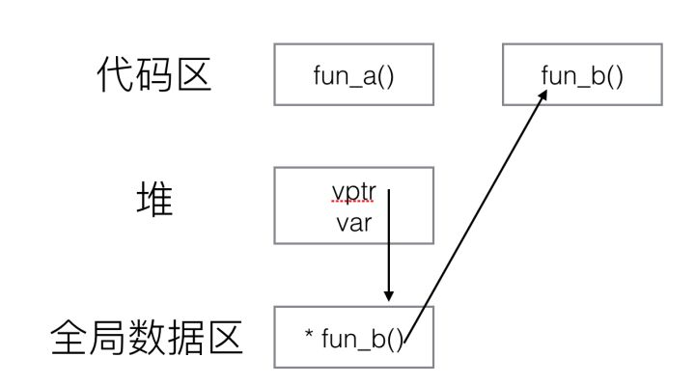
每个类，有他自己的虚表。
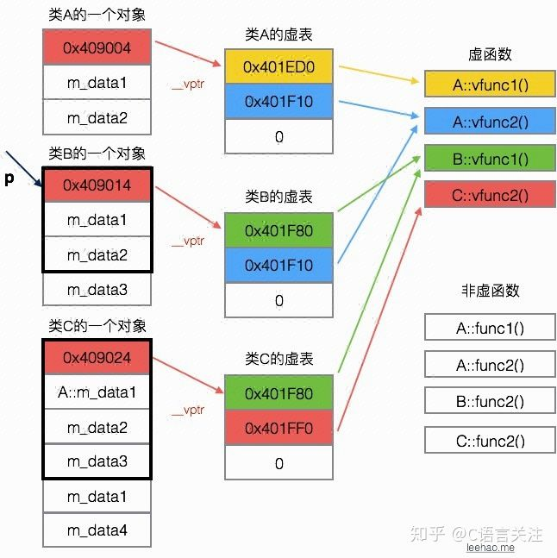

https://blog.csdn.net/suyinfan/article/details/80634613
虚函数表存储在内存的全局数据段（存放已初始化的数据）。
有了对象指针，如何获取虚表地址？
根据编译器的不同，方法也不同。在一般的编译器下，对象存储空间的第一个字存储的即为虚函数表地址。

vector和list有什么区别？

Vector:顺序表

优点：和数组类似开辟一段连续的空间，并且支持随机访问，所以它的查找效率高其时间复杂度O(1)。
缺点：由于开辟一段连续的空间，所以插入删除会需要对数据进行移动比较麻烦，时间复杂度O（n），另外当空间不足时还需要进行扩容。

List：链表

优点：底层实现是循环双链表，当对大量数据进行插入删除时，其时间复杂度O(1)
缺点：底层没有连续的空间，只能通过指针来访问，所以查找数据需要遍历其时间复杂度O（n），没有提供[]操作符的重载。

为什么要内存对齐？
https://www.pengrl.com/p/20020/

哈希表的底层实现
http://c.biancheng.net/view/7235.html

TCP和UDP区别，应用场景
 | 是否面向连接 | 可靠性 | 传输形式 | 传输效率 | 消耗资源 | 应用场景 | 首部字节
TCP | 面向连接 | 可靠 | 字节流 | 慢 | 多 | 文件/邮件传输 | 20~60
UDP | 无连接 | 不可靠 | 数据报文段 | 快 | 少 | 视频/语音传输 | 8

网易：
拷贝构造函数可以是虚函数吗
https://blog.csdn.net/qq_28584889/article/details/88749862
虚函数的执行依赖于虚函数表。而虚函数表在构造函数中进行初始化工作，即初始化vptr，让他指向正确的虚函数表。而在构造对象期间，虚函数表还没有被初始化，将无法进行。

静态成员函数可以是虚函数吗
https://blog.csdn.net/shltsh/article/details/45999801
不能，将静态成员函数声明为virtual，编译会报错。静态与非静态成员函数之间有一个主要的区别。那就是静态成员函数没有this指针。
虚函数依靠vptr和vtable来处理。vptr是一个指针，在类的构造函数中创建生成，并且只能用this指针来访问它，因为它是类的一个成员，并且vptr指向保存虚函数地址的vtable。
对于静态成员函数，它没有this指针，所以无法访问vptr. 这就是为何static函数不能为virtual。

自定义的类加入unordered_map需要做什么工作
https://blog.csdn.net/weixin_40673608/article/details/100576551
https://zhuanlan.zhihu.com/p/355552490
- 定义哈希函数的函数对象（第三个参数），具体就是定义一个类，重载调用运算符，返回一个size_t。这一步的目的是提供对自定义类进行hash的方法；
- 定义比较函数的函数对象（第四个参数），或者在自定义类里重载operator==()，判定是否冲突；

什么是TIME_WAIT状态

TCP、UDP能同时用一个端口吗
可以。一个进程可以使用同一端口，同时监听tcp、udp请求。因为端口的唯一性的标识不是端口号，而是端口号和协议名称的组合，应用程序和协议寻址时就是靠的这个组合。

僵尸进程、孤儿进程、守护进程
线程共享的资源有哪些

unordered_map和map的区别
https://www.jianshu.com/p/f602d53f081a
https://blog.csdn.net/qq_26591517/article/details/79621348
https://www.jianshu.com/p/f602d53f081a
map是有序的，底层使用的红黑树，map需要对key进行相互比较，从而确定具体插入的位置，所以map的key值需要支持比较函数。而pair重载了相对应的比较操作符，所以作为map的key没有问题
相反，unordered_map是无序的，是基于哈希表的数据结构，unordered_map需要对key进行hash函数，利用hash出的唯一值确定插入对象的位置，所以unordered_map的key值需要支持hash函数，pair就不行。

用什么命令查看端口的占用情况
netstat 命令

手写一个拷贝构造函数
手写一个拷贝赋值操作符
D:\program\qt_program\untitled\test4.cpp
在上面这个文件里，有值语义的、也有指针语义的。

如果客户端或者服务端宕机了，另一端如何发现连接中断？
- 对端一直宕机，则自己的内核协议栈返回对端不可达，可自行设置超时时间；
- 对端宕机一会儿又上线，由对端RST字段告知连接已经废弃。

服务器CPU飙高，如何查找存在的问题？
- 使用top命令查询出当前CPU占用最多的进程，记住进程号；
- 使用top命令（top -Hp 进程号）查看该进程中哪些线程CPU占比高，记录线程号；
- 根据线程号查看线程函数调用栈信息（jstack 进程号 | grep ...）
- 还有其他命令查看内存的使用情况、内存中创建的对象等等。。。

new/delete 和 malloc/free的区别？
- new/delete是C++的操作符，malloc/free是标准库函数；
- new在申请内存空间后，还会调用构造函数来初始化内存空间。delete在释放内存空间之前，会调用析构函数。而malloc/free只能用来申请、释放内存空间。
- new返回的是指定类型的指针，并且可以自动计算所申请内存的大小。而 malloc需要我们计算申请内存的大小，并且在返回时强行转换为实际类型的指针。

push_back的具体流程
push_back引用和普通对象的区别

洗牌算法

一个基类的指针指向一个派生类对象，他这个虚函数怎么装填进去的
一个派生类继承于两个基类，他的虚函数表怎么填装
https://blog.csdn.net/qq_36359022/article/details/81870219
虚表内的条目，即虚函数指针的赋值发生在编译器的编译阶段，也就是说在代码的编译阶段，虚表就可以构造出来了。
派生类如果不重写任何虚函数，它的对象里的虚表指针所指向的虚表里面的虚函数指针都指向基类的虚函数。如果它自己重写了某个虚函数，对应的虚函数指针指向自己的实现。
每个类的对象的虚表指针指向自己的虚表。
在多继承情况下，有多少个基类就有多少个虚函数表指针，前提是基类要有虚函数才算上这个基类。
当有多个虚函数表时，虚函数表的结尾是0代表没有下一个虚函数表。" * "号位置在不同操作系统中实现不同，代表有下一个虚函数表。
注意：
1.子类虚函数会覆盖每一个父类的每一个同名虚函数。
2.父类中没有的虚函数而子类有，填入第一个虚函数表中，且用父类指针是不能调用。
3.父类中有的虚函数而子类没有，则不覆盖。仅子类和该父类指针能调用。

一个基类指针，可以cast到派生类对象吗
函数模板和函数重载的区别
C++允许用同一函数名定义多个函数，这些函数的参数个数和参数类型不同。这就是函数重载。重载函数的参数个数、参数类型或参数顺序3者中必须至少有一种不同，函数返回值类型可以相同也可以不同。
模板只适用于函数体相同、函数的参数个数相同而类型不同的情况，如果参数的个数不同，则不能用函数模板。

为什么右值引用会减少拷贝
动态链接和静态链接的区别
https://www.cnblogs.com/tracylee/archive/2012/10/15/2723816.html
静态链接方式：在程序执行之前完成所有的组装工作，生成一个可执行的目标文件（EXE文件）。
动态链接方式：在程序已经为了执行被装入内存之后完成链接工作，并且在内存中一般只保留该编译单元的一份拷贝。
(1) 装载时动态链接(Load-time Dynamic Linking)：这种用法的前提是在编译之前已经明确知道要调用DLL中的哪几个函数，编译时在目标文件中只保留必要的链接信息，而不含DLL函数的代码；当程序执行时，调用函数的时候利用链接信息加载DLL函数代码并在内存中将其链接入调用程序的执行空间中(全部函数加载进内存），其主要目的是便于代码共享。（动态加载程序，处在加载阶段，主要为了共享代码，共享代码内存）
(2) 运行时动态链接(Run-time Dynamic Linking)：这种方式是指在编译之前并不知道将会调用哪些DLL函数，完全是在运行过程中根据需要决定应调用哪个函数，将其加载到内存中（只加载调用的函数进内存），并标识内存地址，其他程序也可以使用该程序，并用LoadLibrary和GetProcAddress动态获得DLL函数的入口地址。（dll在内存中只存在一份，处在运行阶段）

动态库动态链接，程序运行后，是怎么具体找到要调用动态库哪个函数的
https://oldpan.me/archives/something-about-so-we-dont-know

三次握手，短时间有大量的客户端要去连接服务器会发生什么
SYN Flood攻击
下面这个链接很全面的介绍TCP相关的面试题
https://segmentfault.com/a/1190000023565467
HTTP:
https://segmentfault.com/a/1190000038323994

C++中的4种cast：
static_cast

dynamic_cast:
1. 返回空指针来表示转换失败。倘若是无法完成的引用转换，则会抛出bad_cast 异常；
2. dynamic_cast 也能够完成空指针在任意指针类型上的转换，以及任意指针类型向void*的转换。

reinterpret_cast
const_cast

半连接、全连接队列满后的行为：
https://www.cnblogs.com/xiaolincoding/p/12995358.html

TCP保活
https://tldp.org/HOWTO/html_single/TCP-Keepalive-HOWTO/

小米：
什么时候调用拷贝构造函数
- 用赋值运算符定义变量；
- 传参，如果形参不是引用类型，将实参的值拷贝后赋给形参；
- 从一个返回类型为非引用类型的函数返回一个对象；
- 用花括号列表初始化一个数组中的元素，或一个聚合类中的成员；
- 初始化标准库容器或者调用push、insert成员时，容器会对其元素进行拷贝初始化。

什么时候调用析构函数：
无论何时一个对象被销毁，就会自动调用其析构函数。
- 变量离开作用域；
- 当一个对象被销毁，其成员被销毁；
- 容器（标准库、数组）销毁时，其元素被销毁；
- 对于动态分配的对象，当对指向他的指针应用delete运算符时被销毁；
- 对于临时对象，当创建它的完整表达式结束时被销毁。
- 析构函数体自身并不直接销毁成员。成员是在析构函数体之后隐含的析构阶段中被销毁的。

拷贝构造函数参数为什么是引用
- 首先，拷贝构造函数参数不能是一个对象本身。如果是对象本身，拷贝函数会在传参的过程中再次调用拷贝函数，形成无限循环；
- 其次，拷贝构造函数参数如果设置为指针，相当于新定义了另外一个构造函数。该函数不再是拷贝构造函数。当显式调用该类的拷贝构造、传参、返回对象时，调用的是编译器的合成拷贝构造函数，而不是参数为指针的这个函数。
https://blog.csdn.net/qq_21148843/article/details/79794695

三五法则：
如果一个类需要自定义析构函数，几乎可以肯定它也需要自定义拷贝赋值运算符和拷贝构造函数。

vector的reserve和resize的区别：
reserve并不改变容器中元素的数量，它仅仅影响vector预先分配多大的内存空间。
只有当参数大于当前空间容量，reserve才会改变vector的容量；否则，reserve什么也不做。

resize只改变容器中元素的数目，当resize的第一个参数大于容器容量时，才会改变容器大小。

unordered_map内部实现、扩容
三次握手、四次挥手

两次可不可以
- 假设建立TCP连接仅需要两次握手，那么如果第二次握手时，服务端返回给客户端的确认报文丢失了，客户端这边认为服务端没有和他建立连接，而服务端却以为已经和客户端建立了连接，并且可能向服务端已经开始向客户端发送数据，但客户端并不会接收这些数据，浪费了资源。
- 如果服务端接收到了一个早已失效的来自客户端的连接请求报文，会向客户端发送确认报文同意建立TCP连接。

Bind accept listen connect函数对应三次握手中的哪些环节
客户端、服务端均先调用socket函数，生成一个socket。
- 服务器bind一个众所周知的地址，用于提供服务，然后调用listen函数，开始监听；
- 客户端connect对应第一次握手，其中connect会自动分配一个端口号和自身IP地址组合给进程，所以客户端不用bind；
- 服务端接收到客户端的第一次握手消息后，调用accept，是为第二次握手；
- 客户端收到消息后，可以调用send、recv等函数跟服务器通信，是为第三次握手；

https://www.codenong.com/cs105364662/
https://www.bilibili.com/video/BV1qJ411w7du?from=search&seid=12899915721320129326

https://blog.csdn.net/XueyinGuo/article/details/113096163
Select epoll
IO 多路复用的本质是通过一种机制，让单个进程可以监视多个描述符，当发现某个描述符就绪之后，能够通知程序进行相应的读写操作。

select使用流程：
- 用bitmap来表示读、写、异常文件描述符集合，传给select函数；
- select函数是一个阻塞函数，当没有数据时，会一直阻塞在select那一行；
- 有数据时，select返回，然后遍历文件描述符，从有数据的文件描述符读数据。
缺点：
- bitmap默认大小是1024，虽然可以调整但是还是有限度；
- 每次调用select前，需要花费0（n）的时间重新设置bitmap；
- 描述符集合整体在用户空间和内核空间来回拷贝，也比较费时；
- 当有数据可以用的时候select会返回，但是不知道哪个文件描述符有数据可读。需花费O（n）的时间来遍历文件描述符集合；

poll使用流程：
用pollfd这个结构体来描述我们关心的文件描述符。pollfd结构体除了文件描述符字段，还有一个events字段和revents字段。events字段表示我们关心该文件描述符上发生的什么事件，revents是在poll函数返回时，表明发生的事件。使用流程与select类似。

改进：
- 由于使用了一个pollfd结构体数组来表示文件描述符集合，而不是bitmap，poll函数监听的文件描述符数量不受限制；
- 调用poll之前，也不用花费O（n）时间去重置bitmap；
缺点：
- 类似的，描述符集合整体在用户空间和内核空间之前来回拷贝；
- 当有数据返回时，poll函数也不知道是哪个文件描述符有数据可用，需要O（n）的时间来遍历文件描述符集合；

epoll使用流程：
epoll有三个函数，epoll_create、epoll_ctl、epoll_wait。先调用epoll_create，然后调用epoll_ctl来表明我们关心的文件描述符及其发生的事件。然后调用epoll_wait。epoll_wait返回一个int值，表示有多少个文件描述符有数据可用，假设返回3。epoll_wait还有一个参数是一个结构体数组，epoll_wait返回时，会在这个数组中放入3个有数据可用的文件描述符。我们只需要遍历处理这三个描述符就行。
改进：
- 描述符集合整体在第一次拷贝进内核空间后，用红黑树来组织这些描述符，加快查找速度，当查找到有数据的描述符后，将这个描述符放入一个ready list（链表），最后只需要将有数据可用的描述符拷贝回用户空间即可。不会将所有描述符来回拷贝；
- 有数据返回时，我们可以知道是哪几个描述符有数据，只需花费O（1）时间来处理即可。

epoll的LT、ET模式：
LT：默认的模式。水平触发。只要该fd还有数据可读，每次epoll_wait都会返回它的事件，提醒用户程序去操作；
ET：边缘触发。当该fd有数据可读时，epoll_wait提示一次。不管数据是否读完，直到下次该fd又有数据可读。

什么是索引
聚簇索引、非聚簇索引

Linux查看内存 、CPU 、负载的命令
top、cat proc/meminfo 查看内存
lscpu 查看CPU
vmstat

Linux如何查看内存泄漏

中断、软中断、硬中断
- 由与系统相连的外设(比如网卡、硬盘)自动产生的。主要是用来通知操作系统系统外设状态的变化。比如当网卡收到数据包的时候，就会发出一个中断。我们通常所说的中断指的是硬中断(hardirq)。
- 为了满足实时系统的要求，中断处理应该是越快越好。linux为了实现这个特点，当中断发生的时候，硬中断处理那些短时间就可以完成的工作，而将那些处理时间比较长的工作，放到中断之后来完成，也就是软中断(softirq)来完成。

网卡接受到数据是软中断、还是硬中断，操作系统怎么操作的
进程与线程的关系和区别

线程独有的资源？共享的资源？
线程共享的环境包括：
进程代码段、进程的公有数据(利用这些共享的数据，线程很容易的实现相互之间的通讯)、进程打开的文件描述符、信号的处理器、进程的当前目录和进程用户ID与进程组ID。
线程独有的：
1.线程ID
每个线程都有自己的线程ID，这个ID在本进程中是唯一的。进程用此来标
识线程。
2.寄存器组的值
由于线程间是并发运行的，每个线程有自己不同的运行线索，当从一个线
程切换到另一个线程上时，必须将原有的线程的寄存器集合的状态保存，以便
将来该线程在被重新切换到时能得以恢复。
3.线程的堆栈
堆栈是保证线程独立运行所必须的。
线程函数可以调用函数，而被调用函数中又是可以层层嵌套的，所以线程
必须拥有自己的函数堆栈，使得函数调用可以正常执行，不受其他线程的影
响。
4.错误返回码
由于同一个进程中有很多个线程在同时运行，可能某个线程进行系统调用
后设置了errno值，而在该线程还没有处理这个错误，另外一个线程就在此时
被调度器投入运行，这样错误值就有可能被修改。
所以，不同的线程应该拥有自己的错误返回码变量。
- 线程的信号屏蔽码
由于每个线程所感兴趣的信号不同，所以线程的信号屏蔽码应该由线程自己管理。但所有的线程都共享同样的信号处理器。
6.线程的优先级
由于线程需要像进程那样能够被调度，那么就必须要有可供调度使用的参数，这个参数就是线程的优先级。

进程间通信的方式
线程的同步方式

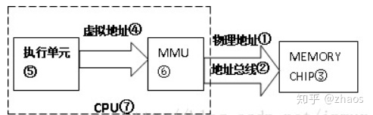

move和forward的区别：

C++左值、右值
https://blog.csdn.net/hyman_yx/article/details/52044632

- 互斥条件：一个资源一次只能被一个进程使用
- 请求与保持条件：一个进程因请求资源而阻塞时，对已获得资源保持不放
- 不剥夺条件：进程获得的资源，在未完全使用完之前，不能强行剥夺
- 循环等待条件：若干进程之间形成一种头尾相接的环形等待资源关系

